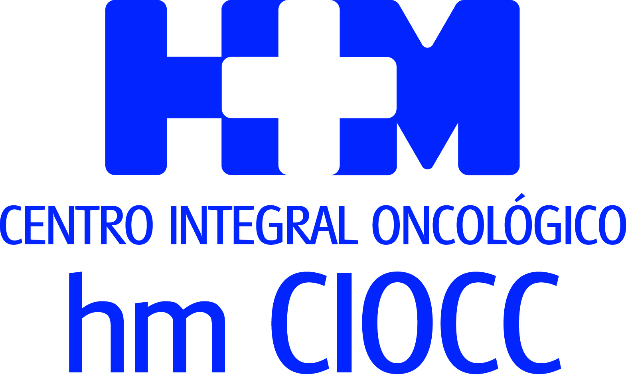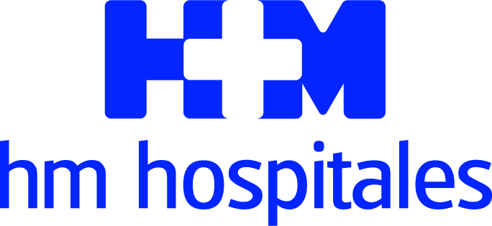

Iª Jornadas de la Unidad del Dolor del Paciente Oncológico

**AFRONTAR Y MITIGAR EL DOLOR DE AQUELLOS QUE SE ENFRENTAN A UN PROCESO ONCOLÓGICO**

* La creación de Comités Interdisciplinares del Dolor Oncológico en los hospitales se revela como una necesidad para afrontar con las mejores garantías esta realidad asistencial
* La Unidad de Dolor de HM Hospitales, en colaboración con HM CIOCC, ha desarrollado un tratamiento continuo y multidisciplinar de Dolor Oncológico, lo que permite una atención integral y personalizada para cada paciente
* Más de 80 especialistas en Dolor, Oncología, Medicina Paliativa Neurocirugía, Psicología y otras especialidades debatieron sobre la actualidad de las principales terapias farmacológicas y no farmacológicas y participaron en talleres prácticos

Madrid, 12 de febrero de 2020. Ante un proceso oncológico son pocos los pacientes y familiares que ponen el foco en abordar la problemática del dolor que se genera tras una intervención quirúrgica o por los efectos secundarios de los tratamientos como la quimioterapia o la radioterapia. Más si cabe cuando el dolor es subjetivo y existen factores que pueden alterar su percepción, como la ansiedad, la depresión, las alteraciones del sueño, etc. Esta realidad no evita que afrontar el dolor oncológico se ha convertido en una realidad asistencial a la que se dedican profesionales sanitarios de múltiples ámbitos, y que poco a poco gana enteros y despierta un gran interés.

A tenor de esta realidad, HM Hospitales ha organizado, los pasados 7 y 8 de febrero, las primeras ‘Jornadas de la Unidad del Dolor del Paciente Oncológico’, que se han celebrado en el Auditorio Reina Sofía ubicado en el Hospital Universitario HM Sanchinarro. Precisamente, en dicho centro hospitalario se encuentra el Centro Integral Oncológico Clara Campal HM CIOCC, principal ‘Cancer Center’ privado de España por número de nuevos pacientes. En dicho centro la Unidad de Dolor de HM Hospitales, que dirige el Dr. Juan Pérez Cajaraville, ha desarrollado un tratamiento continuo y multidisciplinar de Dolor Oncológico, lo que permite una atención integral y personalizada para cada paciente.

La inauguración de la jornada corrió a cargo del Dr. Juan Abarca Cidón, presidente de HM Hospitales, quien apostó porque, “iniciativas como esta son las que nos permiten mejorar como profesionales y, sobre todo, como personas, con el fin de acercarnos y comprender las necesidades y miedos que sufren los pacientes oncológicos. No sólo debemos tratar la enfermedad en sí, sino al paciente en su conjunto, pues sólo así, podremos ayudarles y ser fieles a nuestros principios de dedicación, entrega, acompañamiento y apoyo al paciente, que en HM Hospitales son nuestra principal premisa”.

La jornada, catalogada por el Dr. Juan Pérez Cajaraville como un “éxito por la convocatoria y por la intensidad de los debates generados, ofreció una completa actualización de los últimos avances en Dolor compartiendo multidisciplinarmente experiencias clínicas por el beneficio de nuestros pacientes”. El evento contó una asistencia de algo más de 80 profesionales de especialidades como Oncología Médica, Oncología Radioterápica, Anestesiología especializada en Dolor, Radiología intervencionista, Cirugía especializada en Oncología, Neurocirugía, Psicología y Medicina Paliativa.

**Creación de comités**

Uno de los principales retos por abordar en este campo y que se puso de manifiesto en la jornada hace referencia a “la necesidad de creación de Comités Interdisciplinares de Dolor Oncológico en los centros hospitalarios similares a la ya existe en HM Hospitales, al igual que existen comités para ciertos tumores. Esto facilitaría, por un lado un mayor trabajo en equipo, conociendo las herramientas analgésicas de los diferentes servicios, y por otro la derivación temprana de los pacientes a la Unidad del Dolor para ofrecerles esos tratamientos en el momento indicado, consiguiendo una mayor eficacia analgésica y mejor calidad de vida”, señaló el Dr. Manuel Herrero, coordinador de la Unidad de Dolor de HM Hospitales y organizador de la jornada.

Precisamente, el abordaje del Dolor Oncológico que se realiza en HM Hospitales es un modelo de referencia para otros centros. Su relevancia reside en que al compartir los casos entre diferentes especialistas aumenta notablemente la tasa de éxito de los tratamientos, lo que redunda en el bienestar de los pacientes y sus familiares. “La Unidad de Dolor de HM Hospitales, a día de hoy, tiene integrados tratamientos orientados paliar el dolor oncológico dentro del servicio de Oncología Médica en HM CIOCC. Allí se establece una comunicación muy estrecha entre oncólogos médicos, radioterápicos y especialista en Dolor, lo que incluye, a nivel asistencial, pases de planta y sesiones interdisciplinares, ofreciendo una auténtica atención integrada del paciente con dolor y cáncer”, concretó el Dr. Herrero.

En ese sentido, la jornada sirvió para realizar actualizaciones sobre el Dolor Oncológico y cómo los tratamientos están evolucionando, no solo a conseguir un alivio del dolor, “sino a permitir una mejoría en la calidad de vida de los pacientes, lo que permitiría una menor necesidad de fármacos con un consiguiente descenso de efectos secundarios, y una mejor tolerancia a los tratamientos antitumorales”, indicó el Dr. Rafael Álvarez, oncólogo médico de HM CIOCC.

**Terapias y talleres**

Otro de los puntos fuertes de la jornada fue la puesta en común de las principales terapias farmacológicas y no farmacológicas y la celebración de talleres prácticos. En lo relativo a las terapias farmacológicas se abordó el uso de analgésicos potentes como los opioides y fármacos coadyuvantes (antidepresivos, antiepilépticos), “que pueden mejorar ciertos tipos de dolor, como el visceral o el neuropático”, destacó el Dr. Herrero. Respecto a las terapias no farmacológicas se abordó desde la Radioterapia Antiálgica hasta tratamientos intervencionistas como bloqueos farmacológicos, radiofrecuencia o el implante de bombas de infusión espinal.

**HM Hospitales**

HM Hospitales es el grupo hospitalario privado de referencia a nivel nacional que basa su oferta en la excelencia asistencial sumada a la investigación, la docencia, la constante innovación tecnológica y la publicación de resultados.

Dirigido por médicos y con capital 100% español, cuenta en la actualidad con más de 4.800 trabajadores laborales que concentran sus esfuerzos en ofrecer una medicina de calidad e innovadora centrada en el cuidado de la salud y el bienestar de sus pacientes y familiares.

HM Hospitales está formado por 42 centros asistenciales: 17 hospitales, 4 centros integrales de alta especialización en Oncología, Cardiología, Neurociencias y Fertilidad, además de 21 policlínicos. Todos ellos trabajan de manera coordinada para ofrecer una gestión integral de las necesidades y requerimientos de sus pacientes.

Más información para medios:

DPTO. DE COMUNICACIÓN DE HM HOSPITALES

Marcos García Rodríguez

Tel.: 914 444 244 Ext 167 / Móvil 667 184 600

E-mail: [mgarciarodriguez@hmhospitales.com](mailto:mgarciarodriguez@hmhospitales.com)

Más información: [www.hmhospitales.com](http://www.hmhospitales.com)